Manual de uso:
Maquetas

Indice
Indice 2
Imágenes: 3
HTML: 4

Maquetas:

Las maquetas son las plantillas o “layouts” de la pieza grafica que se va a enviar como mensaje. Es un archivo en formato HTML, que tiene ciertos elementos de programación más complejos, los cuales permiten disponibilizar contenidos de forma dinámica dependiendo de cada candidato.

Para efectos de esta programación “StartKit” hacemos entrega de una maqueta ya configurada para que sea utilizada para esta prueba inicial (maqueta STARTKIT). Esta es una maqueta simple, sin embargo, contiene los elementos necesarios para generar un envío conductual.

Especificaciones para diseño de mensajes en formatos imagen o HTML

Imágenes:

- Imágenes en jpeg, gif o png (en el caso de las animaciones en gif, Outlook muestra sólo el primer cuadro de la animación).
- Ancho total del diseño igual o inferior a 640 px.
- Especificar borde nulo en todas las imágenes con hipervínculo (border=”0”)
- Especificar descripción de la imagen (ALT)
- Utilizar atributo style=“display:block;”. El código de la imagen debe quedar de la siguiente manera:
- <img border="0" src="http://url_imagen" width="1" height="1" alt="TITULO PARA MOSTRAR" align="- mi- ddle" style="display: block;"> (esto evita la separación de imágenes en Hotmail y Gmail).
- Sin imágenes de fondo (background images).
- La proporción recomendada entre texto e imagen es de 70 / 30 , respectivamente.

HTML:

Para garantizar la visualización correcta del html en los distintos gestores de correo (Gmail, Hotmail, Outlook), el código del HTML debe ser lo más básico posible.

A las especificaciones anteriores, se debe sumar las siguientes:

- Sin clases (CSS), excepto en los diseños responsivos (y en los legales de MasterBase® que están previamente establecidos).
- Si se va a utilizar estilos debe ser dentro de la misma etiqueta. De todos modos, se sugiere revisar con atención los envíos de prueba (testmails), ya que algunos gestores de correo no permiten todos los estilos.
- Se recomienda el uso de tablas y celdas
- No utilizar etiquetas META.
- Se recomienda usar tamaños de celdas y tablas en pixeles, salvo en diseños responsivos o códigos híbridos.
- Utilizar tipografías estándar (Arial, Verdana, Trebuchet, Tahoma, etc.)
- No utilizar Javascript, Flash, video incrustado o formularios.

Para cargar esta maqueta en el sistema debe ir al módulo “Configuraciones”, menú “Automata”, modulo Maquetas, luego seleccionar “Crear maqueta” en donde se desplegará un cuadro como el que se muestra a continuación:

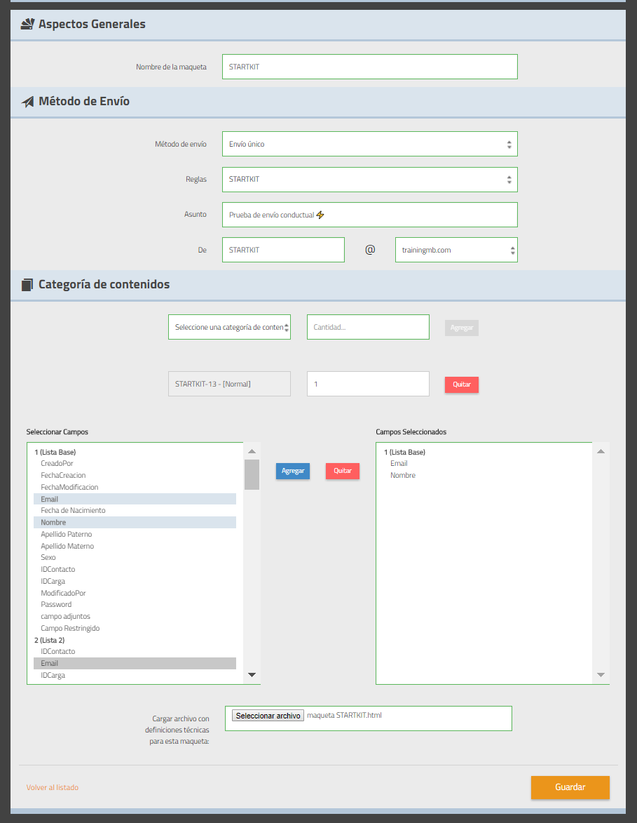

En donde encontramos las siguientes secciones:

- Aspectos Generales: en donde se da referencia al nombre de la maqueta

- Método de Envío: En donde se seleccionan los siguientes elementos:

  - Método de envío: se debe seleccionar envío único
  - Regla: se debe seleccionar la regla a través de la cual se enviará esa maqueta (Para efectos de esta prueba se debe seleccionar la regla previamente creada)
  - Asunto: se define el asunto con el cual será enviado este mensaje (como muestra el ejemplo se pueden utilizar emojis)
  - Remitente: se define el prefijo y dominio de la casilla que será el remitente de estos mensajes.
- Categoría de Contenidos: En esta sección se seleccionar los siguientes elementos:

  - Formatos de Contenidos: se seleccionan el o los formatos de contenidos que van a componer esta maqueta y la cantidad mínima de estos que deben darse para que la maqueta sea finalmente enviada al candidato.

*Para efectos de esta prueba se debe seleccionar el formato de contenido anteriormente configurado y seleccionar la cantidad igual a 1.

  - Campos personalizables: Adicionalmente se seleccionan el o los campos que desean ser personalizados en la maqueta (Ej. Nombre).

*Para efectos de esta prueba se debe seleccionar el campo nombre y email.

  - HTML: se selecciona el archivo HTML de configuración de la maqueta

*Para efectos de esta prueba se debe cargar el archivo Maqueta STARTKIT.html que viene en este kit de pruebas.

Una vez que se completa toda la información se debe guardar esta configuración, la cual será creada e identificada con un Id específico. Posteriormente se puede habilitar y/o volver a editar si es requerido, para lo cual siempre deberá estar deshabilitada la maqueta para poder modificar alguno de sus elementos.

